一、選擇題（每題2分）
1. 下列有關RC耦合放大器的敘述何者錯誤？ (A)結構簡單，製作成本低 (B)不會產生磁感應的交流雜音 (C)阻抗匹配容易，級與級間的轉移效率高 (D)適用於低功率的放大電路。
2. 下列有關變壓器耦合放大器的敘述何者錯誤？ (A)功率轉移效率較RC耦合放大器高 (B)藉由改變變壓器的線圈匝數比，可以得到良好的阻抗匹配 (C)體積大，成本高 (D)頻率響應良好。
3. 下列何者不是直接耦合電路的特性？ (A)阻抗匹配不易 (B)電路的穩定性高 (C)又稱直流放大器 (D)低頻響應良好。
4. 下列有關達靈頓電路之敘述，何者正確？ (A)電壓增益與輸出阻抗甚高 (B)電流增益與輸出阻抗甚高 (C)電壓增益與輸入阻抗甚低 (D)輸出阻抗低，為串級直接耦合電路。
5. 在放大器之頻率響應曲線上的截止頻率處之電壓增益，為其最大電壓增益的百分之幾？ (A)36.8% (B)50% (C)63.2% (D)70.7%。
6. 對於多級串接放大電路的敘述，下列何者正確？ (A)級數愈多，頻寬愈寬 (B)級數愈多，電壓增益愈高 (C)級數愈多，輸入阻抗愈大 (D)級數愈大，電路穩定性愈高。
7. 為何FET被稱做單極性元件？因為 (A)只需使用一個電池 (B)只有一個接腳可接信號 (C)只有電子或只有電動在FET中流動 (D)FET內部是極化的。
8. JFET的工作原理是控制 (A)通道接面的電流 (B)通道中的導電係數 (C)通道中的載體濃度 (D)通道空乏區的厚度。
9. 下列何者對FET陳述不正確？ (A)具有較高的「增益-頻寬」乘積 (B)雜訊較BJT為小 (C)具有較高的輸入阻抗 (D)適合大型積體電路的製作。
10. 下列何者對FET敘述不正確？ (A)傳導電流僅由多數載子負責 (B)傳導電流之大小由靜電場控制 (C)輸入阻抗較BJT還高 (D)載子為電子稱為P通道FET。
11. 場效電晶體當線性放大器時，工作在 (A)歐姆區 (B)定電壓區 (C)截止區 (D)飽和區。
12. 下列有關MOSFET之敘述，何者有誤？ (A)MOSFET之閘極與源極間的直流阻抗接近無窮大 (B)增強型之P通道MOSFET與空乏型之N通道MOSFET特性完全相同 (C)MOSFET之閘極與通道間是隔著二氧化矽(SiO₂) (D)與增強型比較空乏型在製造上多了離子佈植的手續。
13. 增強型P基底MOSFET，欲使之導通，閘極應加何種電壓 (A)正電壓 (B)大於臨界電壓V_{t}之正電壓 (C)負電壓
(D)小於臨界電壓V_{t}之負電壓。
14. 有關MOSFET與JFET的特性，下列何者正確 (A)MOSFET稱為金屬氧化物半導體場效電晶體 (B)MOSFET具有較高之輸入電阻 (C)N通道的JFET需加負V_{GS}電壓，才能使I_{D}截流 (D)增強型的N通道MOSFET當V_{GS}＝0時，I_{D}亦為0 (E)以上全部正確。
15. 閘極與源極間電位差為0伏，沒有汲極電流之FET為 (A)JFET (B)空乏型MOFET (C)增強型MOSFET (D)以上皆是。
16. 下列敘述何者正確？ (A)空乏型MOSFET未加偏壓時，無通道存在 (B)CMOS是增強型及空乏型做在一塊 (C)CMOS乃是P通道與N通道MOSFET做在一塊 (D)以上皆非。
17. JFET做VVR用時，下列敘述何者正確？ (A)以V_{DS}來控制其等效電阻，|V_{DS}|愈大，電阻愈小 (B)以V_{GS}來控制其等效電阻，|V_{GS}|愈大，電阻愈大 (C)以I_{D}來控制其等效電阻，I_{D}愈大，電阻愈小 (D)必須滿足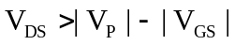之條件。
18. 欲使增強式N通道MOSFET工作於飽和區其偏壓條件為何？ (A)V_{GS}>V_{t}，V_{DS}>V_{GS}−V_{t} (B)V_{GS}>V_{t}，V_{DS}<V_{GS}−V_{t} (C)V_{GS}<V_{t}，V_{DS}>V_{GS}−V_{t} (D)V_{GS}<V_{t}，V_{DS}<V_{GS}−V_{t}。
19. FET參數中，放大因數μ，其單位為？ (A)無單位 (B)V/A (C)A/V (D)Ω。
20. 某JFET電晶體，其參數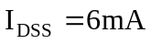，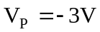，若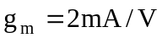，則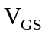為多少？(A)–2V (B)–2.5V (C)–1V (D)–1.5V。
21. 場效電晶體之交流小信號等效電路中，自閘極看入的輸入阻抗為 (A)0 (B)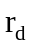 (C)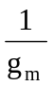 (D)∞。
22.下列有關FET之各參數的敘述何者正確？ (A)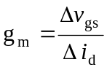 (B)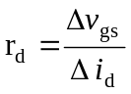 (C)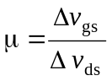 (D)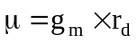。
23. N通道E-MOSFET 工作於夾止飽和區，V_{GS} =3V，V_{t} =2V，K = 2mA /V²，試求交流互導增益g_{m} =？
(A)2mA /V (B)4mA /V (C)8mA /V (D)18mA /V
24. 下列何者為P通道空乏型MOSFET之符號？(A)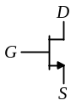 (B)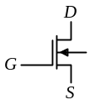 (C)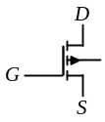 (D)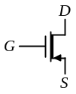

25. 下列關於CS放大器的特性，何者有誤？(A)輸入與輸出信號反相 (B)其特性與電晶體CE放大器相似 (C)輸入阻抗很小 (D)交流電壓增益值大於1。
二、填充題（每個答案2分）
1. 如圖(1)所示，若變壓器為理想，欲使喇叭獲得最大功率，則變壓器圈數比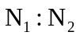為 (1) 。
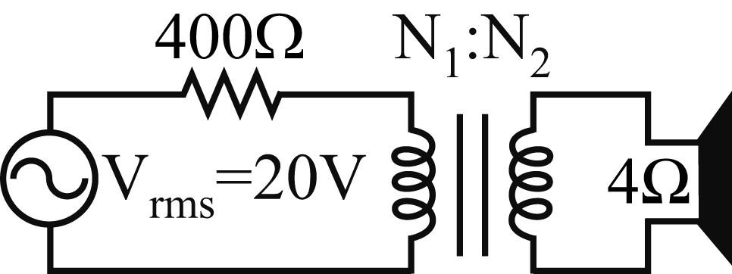 圖(1) 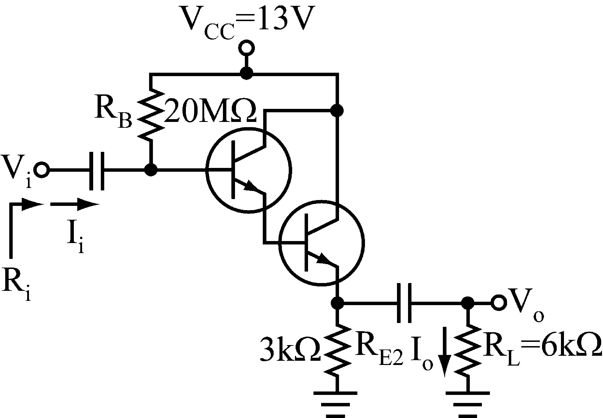 圖(2)
2. 如圖(2)所示，已知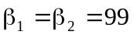，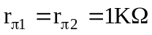，則交流分析之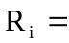 (2) Ω、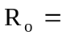 (3) Ω、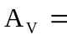 (4) 、
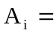 (5) 。
3. 若圖(3)的MOSFET之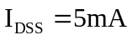，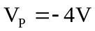，則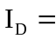 (6) mA，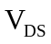= (7) V。
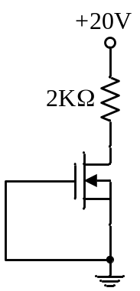圖(3) 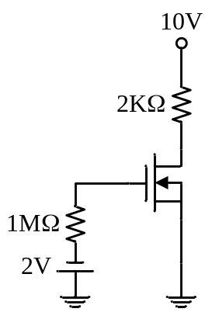圖(4)
4. 如圖(4)所示電路，若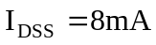，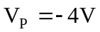，則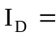 (8) mA，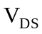= (9) V。
5. 如圖(5)所示電路，若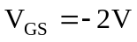時，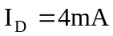且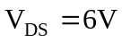，R_{D} = (10) Ω，R_{S}= (11) Ω。
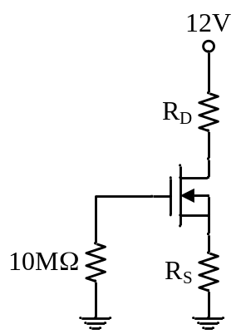圖(5)
6. 如圖(6)所示電路，空乏型MOSFET的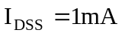，，則 (12) mA，= (13) V。
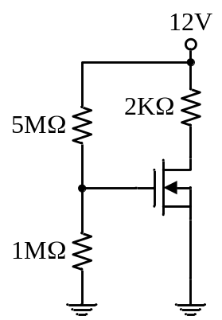圖(6) 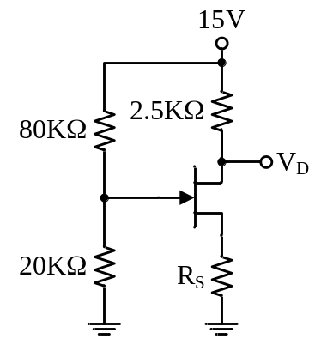圖(7)
7. 如圖(7)所示電路，若圖中電壓且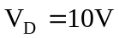，JFET的電流參數，則夾止電壓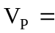 (14) V
8. 如圖(8)中電晶體互導g_{m} =3000μA/V，閘極電阻R_{G} = 1MΩ，則其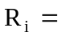 (15) Ω、 (16) Ω、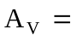 (17) 。
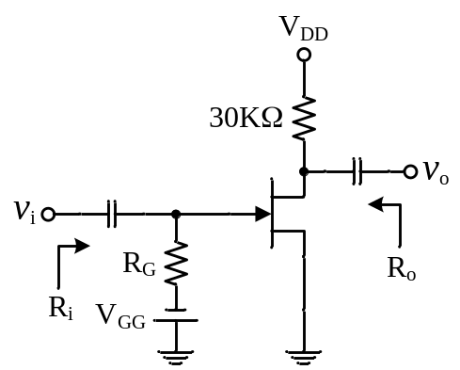圖(8) 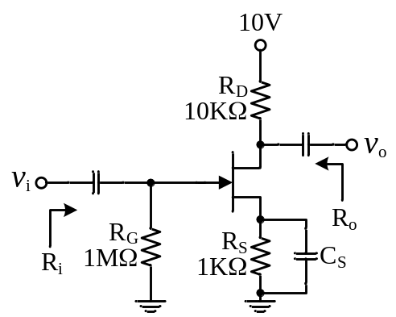圖(9)
9. 如圖(9)所示電路，若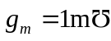，則其 (18) Ω、 (19) Ω、 (20) 。

三、問答題：(每題1分)
1. 下列各圖中，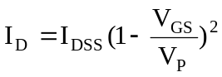的共有幾個？(不須寫出是哪幾個！只要寫出總數幾個即可！以下各題皆是)
2. 下列各圖中，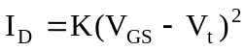的共有幾個？
3. 下列各圖中，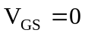的共有幾個？
4. 下列各圖中，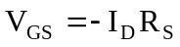的共有幾個？
5. 下列各圖中，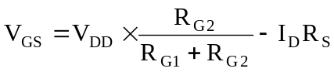的共有幾個？
6. 下列各圖中，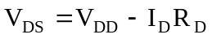的共有幾個？
7. 下列各圖中，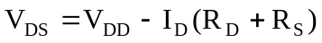的共有幾個？
8. 下列各圖中，屬於固定偏壓的共有幾個？
9. 下列各圖中，屬於分壓偏壓的共有幾個？
10.下列各圖中，屬於汲極回授偏壓的共有幾個？

圖A.  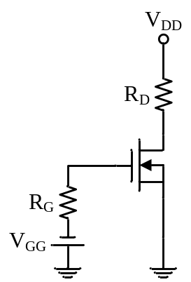 | 圖B.  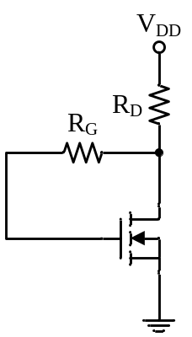 | 圖C.  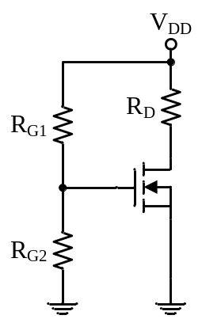 | 圖D.  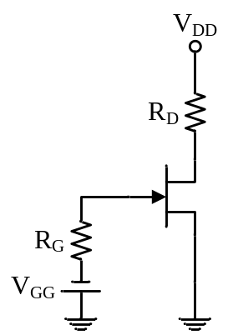 | 圖E.  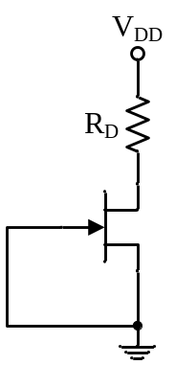
圖F.  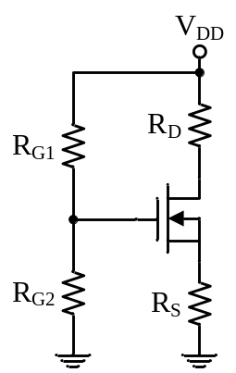 | 圖G.  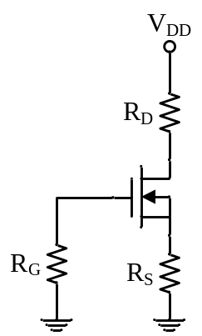 | 圖H.  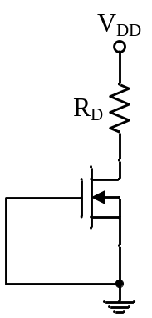 | 圖I.  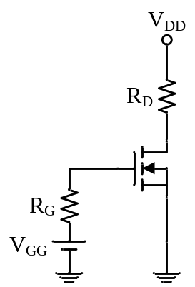 | 圖J.  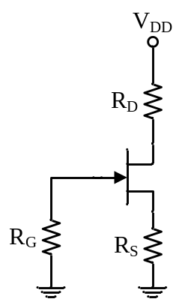

答案欄
一、選擇題（每題2分）
1 |  | 2 |  | 3 |  | 4 |  | 5 |  | 6 |  | 7 |  | 8 |  | 9 |  | 10
11 |  | 12 |  | 13 |  | 14 |  | 15 |  | 16 |  | 17 |  | 18 |  | 19 |  | 20
21 |  | 22 |  | 23 |  | 24 |  | 25

二、填充題（每個答案2分）
(1) |  | (2) |  | (3) |  | (4) |  | (5)
(6) |  | (7) |  | (8) |  | (9) |  | (10)
(11) |  | (12) |  | (13) |  | (14) |  | (15)
(16) |  | (17) |  | (18) |  | (19) |  | (20)

三、問答題(每題1分)
以下各題皆不須寫出是哪幾個！只要寫出總數有幾個即可！
1 |  | 2 |  | 3 |  | 4 |  | 5
6 |  | 7 |  | 8 |  | 9 |  | 10

